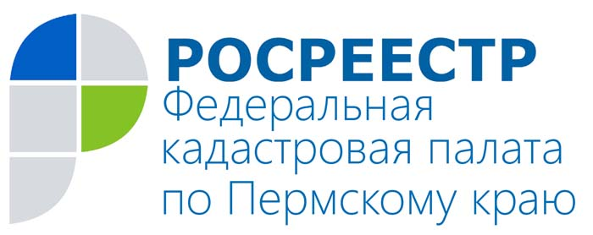
ПРЕСС-РЕЛИЗ

Как избежать межевых войн?

Как правило, причиной большинства конфликтов между владельцами смежных земельных участков, является отсутствие точно определённых границ.
В случае необходимости разрешения спора о местоположении земельных участков, границы которых не были установлены в предусмотренном законом порядке, решение принимает суд. При этом в суде правообладателям зачастую сложно доказать, где должна была проходить граница земельного участка. Именно в такой ситуации возможны злоупотребления, споры, а также самовольный захват земельного участка со стороны соседей и иных лиц.
Защитой в таких случаях является вовремя проведённая процедура межевания. Для того чтобы провести межевание нужно обратиться к кадастровому инженеру, который проведет измерение вашего участка и установит, ущемляет ли ваши права сосед или наоборот. В случае если сосед по земельному участку, переместил забор или межу и захватил часть не принадлежащей ему земли, готовится исковое заявление о восстановлении границы земельного участка и истребовании его из чужого незаконного владения.
Кадастровая палата напоминает, что с 1 января 2018 года в Российской Федерации вводится запрет на распоряжение земельными участками, в отношении которых в государственном кадастре недвижимости отсутствуют сведения о местоположении границ.
Таким образом, если в установленном законом порядке не будут проведены кадастровые работы в отношении земельного участка, то, например, продать, подарить или обменять его будет невозможно вне зависимости от того, имеется или нет свидетельство на право собственности или договор аренды. С 1 января 2018 года наследники, вступившие в права наследования, не смогут зарегистрировать свое право собственности на земельный участок, если в государственном кадастре недвижимости отсутствуют сведения о его местоположении.
Данный запрет вводится на основании Федерального закона от 22.12.2014 № 447-ФЗ “О внесении изменений в Федеральный закон «О государственном кадастре недвижимости” и отдельные законодательные акты Российской Федерации» и распространяется на все земельные участки, предоставленные для ведения садоводства, личного подсобного хозяйства, дачного хозяйства, огородничества, индивидуального гаражного или индивидуального жилищного строительства.

О Кадастровой палате по Пермскому краю
Филиал ФГБУ «ФКП Росреестра» по Пермскому краю (Кадастровая палата) осуществляет функции по ведению государственного кадастра недвижимости (ГКН), государственному кадастровому учёту и предоставлению сведений, содержащихся в государственном кадастре недвижимости (ГКН) и Едином государственном реестре прав на недвижимое имущество и сделок с ним (ЕГРП).
Директор филиала ФГБУ «ФКП Росреестра» по Пермскому краю – Елена Львовна Цой.
Контакты для СМИ
Пресс-служба филиала
ФГБУ «ФКП Росреестра»
по Пермскому краю
Тел.: + 7 (342) 281-82-42
press59@u59.rosreestr.ru
www.fgu59.ru

Антон Пирогов
8-963-015-29-69

